Factsheet Number : No . 01 हल्दी /DEHAT

Farmer Profile: किसान प्रोफाइल
Farmer किसान का नाम | कौशल्या
Husband’s पति का नाम | महेश
AAS- आस | आरती
Village गाँव | लोहरा
Block ब्लाक | Mihipurwa
District जिला | Baharaich
State राज्य | UP
Trial Profile: परीक्षण प्रोफ़ाइल
Parameter |  | Trial Plot | Production
Crop फसल |  | हल्दी
Variety प्रजाति |  | देशी सुगंधा
Area रकवा |  | 0.8 एकड़
Date of Plantation बुआई तिथि |  | 17.05.2025
Date of Last excavation खुदाई तिथि |  | 12.01.2026
Total Production कुल उत्पादन |  | 90 क्वी०
Crop Duration (Days) फसल की अवधि (कुल दिन) |  | 241 दिन
Cost Benefit Analysis:
Input Cost: लागत खर्च |  | 78500
Seed बीज 8 क्वी० |  | 16000
Land Rent जमीन का भाड़ा |  | 32000
nd preparation जमीन की तैयारी |  | 4000
Cost of cow dung गोबर |  | 4000
Cost of Irrigation सिंचाई एक |  | 800
Cost of Labour मजदुर बुआई में |  | 1200
मल्चिंग गन्ना पत्ती 3 ट्रोली @ 2000 |  | 6000
हल्दी की खुदाई @ 2000 बिघा |  | 8000
हल्दी की कतराइ @50 प्रति क्वी० |  | 4500
हल्दी की ढुलाई @ 1000 ट्रोली (२) |  | 2000
Total Input Cost: कुल लागत खर्च |  | 78500
Total production in Qt. कुल उत्पादन क्विंटल में |  | 90 क्वि०
Total income in INR कुल आय |  | 171000
Net Profit निव्वळ नफा |  | 92500
Net Profit in Rs. Per D |  | 92500
Cost of production in Rs. उत्पादन की लागत |  | 78500
CB Ratioसीबी अनुपात
Inference: अनुमान
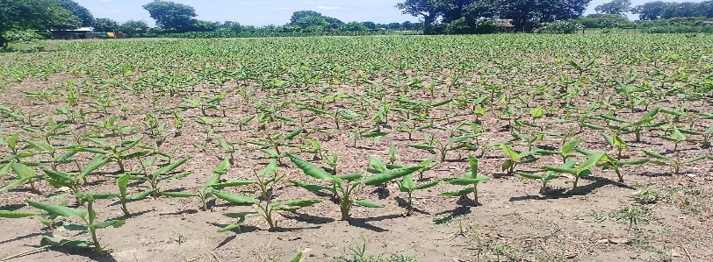
Stage 1. फोटो
Stage 2. फोटो
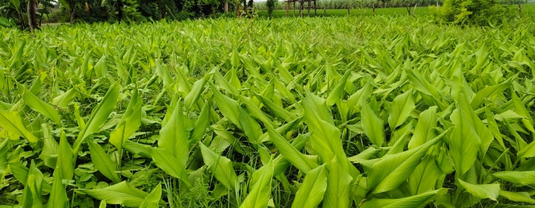
stage 3. फोटो
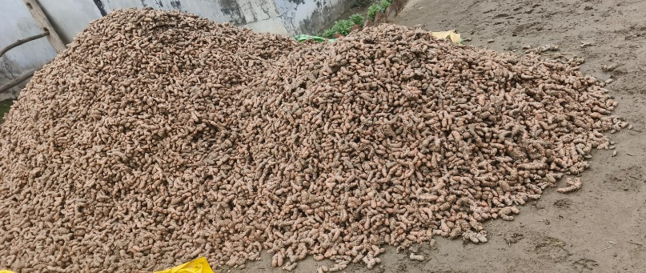
fdlku dk earO;-- धान गेहूं की फसल से हल्दी की खेती में तीन से चार गुणा ज्यादा लाभ है. इसलिए हल्दी की खेती किसान के लिए ज्यादा उपयुक्त है.

